 | МЕЖМУНИЦИПАЛЬНЫЙ ИНФОРМАЦИОННЫЙ БЮЛЛЕТЕНЬ  БИРОБИДЖАНСКОГО МУНИЦИПАЛЬНОГО РАЙОНА  20 сентября 2019 г. № 252

Муниципальное образование "Биробиджанский муниципальный район"
Еврейской автономной области
СОБРАНИЕ ДЕПУТАТОВ
РЕШЕНИЕ
20.09.2019 № 64 г. Биробиджан
О внесении изменений в Правила землепользования и застройки части территории муниципального образования «Птичнинское сельское поселение» Биробиджанского муниципального района Еврейской автономной области, утвержденные решением Собрания депутатов от 24.06.2016 № 31
В соответствии с Градостроительным кодексом Российской Федерации, Федеральным законом от 06.10.2003 № 131-ФЗ «Об общих принципах организации местного самоуправления в Российской Федерации» и на основании Устава муниципального образования «Биробиджанский муниципальный район» Собрание депутатов
РЕШИЛО
1. Внести в Правила землепользования и застройки части территории муниципального образования «Птичнинское сельское поселение» Биробиджанского муниципального района Еврейской автономной области, утвержденные решением Собрания депутатов от 24.06.2016 № 31, следующие изменения:
1.1. Таблицу 1 статьи 7 изложить в следующей редакции:
«Таблица 1
Обозначение | Наименование территориальной зоны
Жилые зоны
Ж-1 | Зона застройки индивидуальными жилыми домами; зона для ведения личного подсобного хозяйства
Ж-2 | Зона застройки малоэтажными многоквартирными жилыми домами; зона застройки блокированными жилыми домами, не предназначенными для раздела на квартиры
Ж-3 | Зона среднеэтажной жилой застройки
Ж-4 | Зона перспективной жилой застройки
Общественно-деловые зоны
О-1 | Зона делового общественного и коммерческого назначения
Зоны рекреационного назначения
Р-1 | Зона природно-рекреационных территорий
Р-2 | Зона лесопаркового зеленого пояса
Р-3 | Зона коллективных садов
Зоны инженерной инфраструктуры
И | Зона инженерной инфраструктуры
Зоны транспортной инфраструктуры
Т | Зона транспортной инфраструктуры
Зоны специального назначения
Сп-1 | Зона специального назначения, связанная с захоронениями
Сп-2 | Зона размещения режимных объектов ограниченного доступа
Зоны сельскохозяйственного использования
Сх-1 | Зона сельскохозяйственных угодий
Сх-2 | Зона, занятая объектами сельскохозяйственного назначения
Зоны производственного использования
П-1 | Производственная зона»
1.2. В статье 8:
- пункт 2 изложить в редакции согласно приложению 1;
- пункт 3 изложить в редакции согласно приложению 2;
- пункт 5 изложить в редакции согласно приложению 3;
- пункт 6 изложить в редакции согласно приложению 4;
1.3. Статью 10 главы 3 изложить в следующей редакции:
« Статья 10. Жилая зона
1. Градостроительный регламент зоны застройки индивидуальными жилыми домами (код зоны - Ж-1):
1) зона индивидуальной жилой застройки с участками выделена для обеспечения правовых условий формирования жилых районов из отдельно стоящих жилых домов усадебного типа с минимально разрешенным набором услуг местного значения;
2) виды разрешенного использования земельных участков и объектов капитального строительства:
Классификатор | Основные | Вспомогательные | Условные
Для индивидуального жилищного строительства  2.1. | Размещение жилого дома (отдельно стоящего здания количеством надземных этажей не более чем три, высотой не более двадцати метров, которое состоит из комнат и помещений вспомогательного использования, предназначенных для удовлетворения гражданами бытовых и иных нужд, связанных с их проживанием в таком здании, не предназначенного для раздела на самостоятельные объекты недвижимости);  выращивание сельскохозяйственных культур; | Размещение индивидуальных гаражей и хозяйственных построек
Для ведения личного подсобного хозяйства (приусадебный земельный участок)  2.2. | Размещение жилого дома, (отдельно стоящего здания количеством надземных этажей не более чем три, высотой не более двадцати метров, которое состоит из комнат и помещений вспомогательного использования, предназначенных для удовлетворения гражданами бытовых и иных нужд, связанных с их проживанием в таком здании, не предназначенного для раздела на самостоятельные объекты недвижимости);  производство сельскохозяйственной продукции; | Размещение гаража и иных вспомогательных сооружений;  содержание сельскохозяйственных животных
Ведение огородничества 13.1. | Осуществление отдыха и (или) выращивания гражданами для собственных нужд сельскохозяйственных культур; | Размещение хозяйственных построек, не являющихся объектами недвижимости, предназначенных для хранения инвентаря и урожая сельскохозяйственных культур
Ведение садоводства  13.2. | Осуществление отдыха и (или) выращивания гражданами для собственных нужд сельскохозяйственных культур; | Размещение для собственных нужд садового дома, жилого дома, указанного в описании вида разрешенного использования с кодом 2.1, хозяйственных построек и гаражей
Магазины  4.4. | Размещение объектов капитального строительства, предназначенных для продажи товаров, торговая площадь которых составляет до 5000 кв. м
Рынки  4.3. |  |  | Размещение объектов капитального строительства, сооружений, предназначенных для организации постоянной или временной торговли (ярмарка, рынок, базар), с учетом того, что каждое из торговых мест не располагает торговой площадью более 200 кв. м;
Предоставление коммунальных услуг  3.1.1 |  |  | Размещение зданий и сооружений в целях обеспечения физических и юридических лиц коммунальными услугами;  Размещение зданий и сооружений, обеспечивающих поставку воды, тепла, электричества, газа, отвод канализационных стоков, очистку и уборку объектов недвижимости (котельных, водозаборов, очистных сооружений, насосных станций, водопроводов, линий электропередач, трансформаторных подстанций, газопроводов, линий связи, телефонных станций, канализаций, стоянок, гаражей и мастерских для обслуживания уборочной и аварийной техники,
Административные здания организаций, обеспечивающих предоставление коммунальных услуг  3.1.2 |  | Размещение зданий, предназначенных для приема физических и юридических лиц в связи с предоставлением им коммунальных услуг
Бытовое обслуживание  3.3. |  | Бани, сауны | Размещение объектов капитального строительства, предназначенных для оказания населению или организациям бытовых услуг (мастерские мелкого ремонта, ателье, бани, парикмахерские, прачечные, химчистки, похоронные бюро)
Дошкольное, начальное и среднее общее образование 3.5.1 |  |  | Размещение объектов капитального строительства, предназначенных для просвещения, дошкольного, начального и среднего общего образования (детские ясли, детские сады, школы, лицеи, гимназии, художественные, музыкальные школы, образовательные кружки и иные организации, осуществляющие деятельность по воспитанию, образованию и просвещению), в том числе зданий, спортивных сооружений, предназначенных для занятия обучающихся физической культурой и спортом
Обеспечение занятий спортом в помещениях 5.1.2 |  |  | Размещение спортивных клубов, спортивных залов, бассейнов, физкультурно-оздоровительных комплексов в зданиях и сооружениях
Площадки для занятий спортом  5.1.3 |  |  | Размещение площадок для занятия спортом и физкультурой на открытом воздухе (физкультурные площадки, беговые дорожки, поля для спортивной игры)
Оборудованные площадки для занятий спортом  5.1.4 |  |  | Размещение сооружений для занятия спортом и физкультурой на открытом воздухе (теннисные корты, автодромы, мотодромы, трамплины, спортивные стрельбища)
Обеспечение внутреннего правопорядка 8.3. |  |  | Размещение объектов капитального строительства, необходимых для подготовки и поддержания в готовности органов внутренних дел, Росгвардии и спасательных служб, в которых существует военизированная служба;  размещение объектов гражданской обороны, за исключением объектов гражданской обороны, являющихся частями производственных зданий
Амбулаторное ветеринарное обслуживание 3.10.1 |  |  | Размещение объектов капитального строительства, предназначенных для оказания ветеринарных услуг без содержания животных
Религиозное обслуживание 3.7.1 |  | Размещение зданий и сооружений, предназначенных для совершения религиозных обрядов и церемоний (церкви, соборы, храмы, часовни, монастыри, мечети, молельные дома);
3) ограничения.
В пределах участка запрещается размещение автостоянок для грузового транспорта.
Не допускается размещать специализированные магазины строительных материалов, магазины с наличием в них взрывоопасных веществ и материалов, также предприятия бытового обслуживания, в которых применяются легковоспламеняющиеся жидкости (за исключением парикмахерских, мастерских по ремонту обуви).
На землях общего пользования не допускается ремонт автомобилей, складирование строительных материалов, хозяйственного инвентаря.
Не допускается размещать огороды вдоль красной линии застройки.
Не допускается размещать со стороны улицы вспомогательные строения.
Дополнительные ограничения использования земельных участков и объектов капитального строительства указаны в статье 6.3 настоящих Правил;
4) предельные (минимальные и (или) максимальные) размеры земельных участков и предельные параметры разрешенного строительства, реконструкции объектов капитального строительства:
для зоны индивидуальной жилой застройки с участками, для ведения личного подсобного хозяйства в черте населенного пункта устанавливаются следующие предельные размеры земельного участка:
- минимальный размер - 0,06 га;
- максимальный размер - 0,15 га.
Для граждан, имеющих трех и более детей, которым в установленном порядке предоставляются земельные участки, в зоне индивидуальной жилой застройки с участками устанавливаются следующие предельные размеры земельного участка:
- минимальный размер - 0,10 га;
- максимальный размер - 0,20 га.
Для ведения огородничества, ведения садоводства устанавливаются следующие предельные размеры земельных участков:
- минимальный размер – 0,01 га;
- максимальный размер - 0,20 га.
Для зоны индивидуальной жилой застройки с участками устанавливаются следующие предельные параметры разрешенного строительства:
- максимальное количество этажей возводимого жилого дома - 3 этажа;
- минимальная жилая площадь возводимого сооружения - 28 м2;
- количество жилых домов, возводимых на участке, - 1.
Минимальный отступ зданий, строений и сооружений от передней границы земельного участка составляет 5 м, от боковой и задней границ земельного участка составляет 3 м.
Минимальный отступ застройки от межи, разделяющей соседние земельные участки: от жилого дома - 3, от постройки для содержания скота и птицы - 4 м, от построек вспомогательного назначения (бани, гаража и др.) - 1 м.
Минимальный отступ от межи, разделяющей соседние земельные участки, до зеленых насаждений: от высокорослых деревьев - 4 м, от среднерослых деревьев - 2 м, от кустарника - 1 м.
Максимальная высота зданий (до конька крыши) - 20 метров.
Максимальная высота вспомогательных объектов капитального строительства - 4 метра.
Максимальный процент застройки в границах земельного участка - 60%.
Максимальный коэффициент использования территории: для индивидуальной жилой застройки и жилых домов на участках личного подсобного хозяйства - 0,67.
Максимальная высота ограждения участка вдоль улиц - 2,0 (при обязательном условии выполнения требований статьи 6.4 настоящих Правил).
Максимальная высота ограждения между соседними земельными участками - 2,0 (при обязательном условии выполнения требований статьи 6.4 настоящих Правил).
Прочие параметры разрешенного строительства и реконструкции объектов капитального строительства определяются на основе требований технических регламентов, региональных и местных нормативов градостроительного проектирования.
2. Градостроительный регламент зоны застройки малоэтажными многоквартирными жилыми домами, блокированными жилыми домами, не предназначенными для раздела на квартиры (код зоны - Ж-2):
1) зона предназначена для застройки многоквартирными малоэтажными жилыми домами (до 4 этажей, включая мансардный), блокированными жилыми домами, не предназначенными для раздела на квартиры, в которых допускается размещение объектов социального и культурно-бытового обслуживания населения преимущественно местного значения, иных объектов согласно градостроительным регламентам;
2) виды разрешенного использования земельных участков и объектов капитального строительства:
Классификатор | Основные |  | Вспомогательные | Условные
Блокированная жилая застройка 2.3. | Размещение жилого дома, имеющего одну или несколько общих стен с соседними жилыми домами (количеством этажей не более чем три, при общем количестве совмещенных домов не более десяти и каждый из которых предназначен для проживания одной семьи, имеет общую стену (общие стены) без проемов с соседним домом или соседними домами, расположен на отдельном земельном участке и имеет выход на территорию общего пользования (жилые дома блокированной застройки); |  | Разведение декоративных и плодовых деревьев, овощных и ягодных культур;  размещение индивидуальных гаражей и иных вспомогательных сооружений;  обустройство спортивных и детских площадок, площадок отдыха
Малоэтажная многоквартирная жилая застройка 2.1.1. | Размещение малоэтажного многоквартирного жилого дома (многоквартирные дома высотой до 4 этажей, включая мансардный); |  | Обустройство спортивных и детских площадок, площадок отдыха;  размещение объектов обслуживания жилой застройки во встроенных, пристроенных и встроенно-пристроенных помещениях малоэтажного многоквартирного дома, если общая площадь таких помещений в малоэтажном многоквартирном доме не составляет более 15% общей площади помещений дома
Дошкольное, начальное и среднее общее образование 3.5.1. | Размещение объектов капитального строительства, предназначенных для просвещения, дошкольного, начального и среднего общего образования (детские ясли, детские сады, школы, лицеи, гимназии, художественные, музыкальные школы, образовательные кружки и иные организации, осуществляющие деятельность по воспитанию, образованию и просвещению), в том числе зданий, спортивных сооружений, предназначенных для занятия обучающихся физической культурой и спортом
Площадки для занятий спортом  5.1.3 |  |  | Размещение площадок для занятия спортом и физкультурой на открытом воздухе (физкультурные площадки, беговые дорожки, поля для спортивной игры)
Магазины 4.4. | Размещение объектов капитального строительства, предназначенных для продажи товаров, торговая площадь которых составляет до 5000 кв. м
Хранение автотранспорта 2.7.1. |  |  | Размещение отдельно стоящих и пристроенных гаражей, в том числе подземных, предназначенных для хранения автотранспорта, в том числе с разделением на машино-места
Предоставление коммунальных услуг  3.1.1 |  |  |  | Размещение зданий и сооружений в целях обеспечения физических и юридических лиц коммунальными услугами;  Размещение зданий и сооружений, обеспечивающих поставку воды, тепла, электричества, газа, отвод канализационных стоков, очистку и уборку объектов недвижимости (котельных, водозаборов, очистных сооружений, насосных станций, водопроводов, линий электропередач, трансформаторных подстанций, газопроводов, линий связи, телефонных станций, канализаций, стоянок, гаражей и мастерских для обслуживания уборочной и аварийной техники,
Религиозное обслуживание 3.7.1 |  |  | Размещение зданий и сооружений, предназначенных для совершения религиозных обрядов и церемоний (церкви, соборы, храмы, часовни, монастыри, мечети, молельные дома);
Рынки  4.3. |  |  |  | Размещение объектов капитального строительства, сооружений, предназначенных для организации постоянной или временной торговли (ярмарка, рынок, базар), с учетом того, что каждое из торговых мест не располагает торговой площадью более 200 кв. м;
Социальное обслуживание 3.2. | Размещение зданий, предназначенных для оказания гражданам социальной помощи
Обеспечение внутреннего правопорядка 8.3. |  |  |  | Размещение объектов капитального строительства, необходимых для подготовки и поддержания в готовности органов внутренних дел, Росгвардии и спасательных служб, в которых существует военизированная служба;  размещение объектов гражданской обороны, за исключением объектов гражданской обороны, являющихся частями производственных зданий
Ведение огородничества 13.1. |  | Размещение хозяйственных построек, не являющихся объектами недвижимости, предназначенных для хранения инвентаря и урожая сельскохозяйственных культур |  | Осуществление отдыха и (или) выращивания гражданами для собственных нужд сельскохозяйственных культур;
Ведение садоводства  13.2. |  | Размещение для собственных нужд садового дома, жилого дома, указанного в описании вида разрешенного использования с кодом 2.1, хозяйственных построек и гаражей |  | Осуществление отдыха и (или) выращивания гражданами для собственных нужд сельскохозяйственных культур;
3) ограничения.
В пределах участка запрещается размещение автостоянок для грузового транспорта.
Не допускается размещать специализированные магазины строительных материалов, магазины с наличием в них взрывоопасных веществ и материалов, также предприятия бытового обслуживания, в которых применяются легковоспламеняющиеся жидкости (за исключением парикмахерских, мастерских по ремонту обуви).
На землях общего пользования не допускаются ремонт автомобилей, складирование строительных материалов, хозяйственного инвентаря.
Не допускается размещать со стороны улицы вспомогательные строения.
Дополнительные ограничения использования земельных участков и объектов капитального строительства указаны в статье 6.3 настоящих Правил;
4) предельные (минимальные и (или) максимальные) размеры земельных участков и предельные параметры разрешенного строительства, реконструкции объектов капитального строительства:
- минимальный размер - 0,06 га;
- максимальный размер - 0,15 га.
Для граждан, имеющих трех и более детей, которым в установленном порядке предоставляются земельные участки, в зоне индивидуальной жилой застройки с участками устанавливаются следующие предельные размеры земельного участка:
- минимальный размер - 0,10 га;
- максимальный размер - 0,20 га.
Для ведения огородничества, ведения садоводства устанавливаются следующие предельные размеры земельных участков:
- минимальный размер – 0,01 га;
- максимальный размер - 0,20 га.
Для малоэтажных многоквартирных жилых домов размер земельных участков устанавливается согласно проекту планировки территории и проектному решению малоэтажными многоквартирными жилого дома;
общее количество совмещаемых жилых домов блокированной застройки - не более десяти;
максимальное количество надземных этажей малоэтажного многоквартирного жилого дома - 4 этажа, включая мансардный;
максимальный процент застройки земельных участков под блокированные жилые дома - 40%;
максимальный коэффициент использования территории: для блокированной жилой застройки - 1,5 (в расчете на один блок); для застройки малоэтажными многоквартирными жилыми домами - 0,94;
максимальная высота ограждения участка вдоль улиц - 2,0 (при обязательном условии выполнения требований статьи 6.4 настоящих Правил);
максимальная высота ограждения между соседними земельными участками - 2,0 (при обязательном условии выполнения требований статьи 6.4 настоящих Правил);
минимальный отступ от красной линии улицы для жилых домов - 5 м;
прочие параметры разрешенного строительства и реконструкции объектов капитального строительства определяются на основе требований технических регламентов, региональных и местных нормативов градостроительного проектирования.
3. Градостроительный регламент зоны среднеэтажной жилой застройки (Ж-3):
1) зона застройки среднеэтажными жилыми домами выделена для формирования жилых районов средней плотности с размещением жилых домов, предназначенных для разделения на квартиры, каждая из которых пригодна для постоянного проживания (жилые дома высотой не выше восьми надземных этажей, разделенных на две и более квартиры). Допускается размещение объектов малого предпринимательства для оказания населению ограниченного спектра услуг, если площадь таких помещений в многоквартирном доме не составляет более 20% общей площади помещений дома, подземных гаражей, автостоянок, площадок для отдыха, игр, спортивных площадок, скверов;
2) виды разрешенного использования земельных участков и объектов капитального строительства:
Классификатор | Основные | Вспомогательные | Основные
Среднеэтажная жилая застройка  2.5. | Размещение многоквартирных домов этажностью не выше восьми этажей | Благоустройство и озеленение;  размещение подземных гаражей и автостоянок;  обустройство спортивных и детских площадок, площадок для отдыха;  размещение объектов обслуживания жилой застройки во встроенных, пристроенных и встроенно-пристроенных помещениях многоквартирного дома, если общая площадь таких помещений в многоквартирном доме не составляет более 20% общей площади помещений дома
Хранение автотранспорта 2.7.1. |  | Размещение отдельно стоящих и пристроенных гаражей, в том числе подземных, предназначенных для хранения автотранспорта, в том числе с разделением на машино-места
Предоставление коммунальных услуг  3.1.1 |  |  | Размещение зданий и сооружений в целях обеспечения физических и юридических лиц коммунальными услугами;  Размещение зданий и сооружений, обеспечивающих поставку воды, тепла, электричества, газа, отвод канализационных стоков, очистку и уборку объектов недвижимости (котельных, водозаборов, очистных сооружений, насосных станций, водопроводов, линий электропередач, трансформаторных подстанций, газопроводов, линий связи, телефонных станций, канализаций, стоянок, гаражей и мастерских для обслуживания уборочной и аварийной техники,
Магазины  4.4. | Размещение объектов капитального строительства, предназначенных для продажи товаров, торговая площадь которых составляет до 5000 кв. м
Социальное обслуживание 3.2. |  |  | Размещение зданий, предназначенных для оказания гражданам социальной помощи
Обеспечение внутреннего правопорядка 8.3. |  |  | Размещение объектов капитального строительства, необходимых для подготовки и поддержания в готовности органов внутренних дел, Росгвардии и спасательных служб, в которых существует военизированная служба;  размещение объектов гражданской обороны, за исключением объектов гражданской обороны, являющихся частями производственных зданий
Религиозное обслуживание 3.7.1 |  | Размещение зданий и сооружений, предназначенных для совершения религиозных обрядов и церемоний (церкви, соборы, храмы, часовни, монастыри, мечети, молельные дома);
Гостиничное обслуживание 4.7. |  | Размещение гостиниц, а также иных зданий, используемых с целью извлечения предпринимательской выгоды из предоставления жилого помещения для временного проживания в них
Деловое управление  4.1. | Размещение объектов капитального строительства с целью: размещения объектов управленческой деятельности, не связанной с государственным или муниципальным управлением и оказанием услуг, а также с целью обеспечения совершения сделок, не требующих передачи товара в момент их совершения между организациями, в том числе биржевая деятельность (за исключением банковской и страховой деятельности)
3) ограничения.
В пределах участка запрещается размещение автостоянок для грузового транспорта.
Не допускается размещать специализированные магазины строительных материалов, магазины с наличием в них взрывоопасных веществ и материалов, также предприятия бытового обслуживания, в которых применяются легковоспламеняющиеся жидкости (за исключением парикмахерских, мастерских по ремонту обуви).
На землях общего пользования не допускаются ремонт автомобилей, складирование строительных материалов, хозяйственного инвентаря.
Не допускается размещать со стороны улицы вспомогательные строения.
Дополнительные ограничения использования земельных участков и объектов капитального строительства указаны в статье 6.3 настоящих Правил;
4) предельные (минимальные и (или) максимальные) размеры земельных участков и предельные параметры разрешенного строительства, реконструкции объектов капитального строительства устанавливаются согласно проекту планировки и проектным решениям жилых домов.
Максимальная этажность среднеэтажной жилой застройки - 8 этажей, включая мансардный;
минимальный отступ от красной линии улицы для жилых домов - 5 м;
минимальный отступ от красной линии проезда: для жилых домов - 3 м, для подсобных сооружений, хозяйственных построек - 5 м.
Прочие параметры разрешенного строительства и реконструкции объектов капитального строительства определяются на основе требований технических регламентов, региональных и местных нормативов градостроительного проектирования.»;
1.4. Статью 12 главы 3 дополнить следующим текстом:
«Градостроительный регламент зоны коллективных садов
(код зоны - Р-3):
1) Зона коллективных садов выделена для обеспечения правовых условий по сохранению и использованию земель, традиционно используемых для организации садовых обществ при соблюдении нижеследующих видов и параметров разрешенного использования недвижимости.
2) виды разрешенного использования земельных участков и объектов капитального строительства:
Классификатор | Основной | Вспомогательное | Условное
Ведение огородничества 13.1 | Осуществление деятельности, связанной с выращиванием ягодных, овощных, бахчевых или иных сельскохозяйственных культур и картофеля;  размещение некапитального жилого строения и хозяйственных строений и сооружений, предназначенных для хранения сельскохозяйственных орудий труда и выращенной сельскохозяйственной продукции
Ведение садоводства  13.2 | Осуществление деятельности, связанной с выращиванием плодовых, ягодных, овощных, бахчевых или иных сельскохозяйственных культур и картофеля;  размещение садового дома, предназначенного для отдыха и не подлежащего разделу на квартиры;  размещение хозяйственных строений и сооружений
3) Минимальные отступы от границ земельных участков в целях определения мест допустимого размещения зданий, строений, сооружений, за пределами которых запрещено строительство – 1 метр при соблюдении Федерального закона от 22.07.2008 № 123 – ФЗ «Технический регламент о требованиях пожарной безопасности».
предельные (минимальные и (или) максимальные) размеры земельных участков и предельные параметры разрешенного строительства, реконструкции объектов капитального строительства:
- минимальный размер - 0,06 га;
- максимальный размер - 0,15 га.».
2. Настоящее решение опубликовать в средствах массовой информации.
3. Разметить настоящее решение на официальном интернет-сайте Биробиджанского муниципального района.
4. Настоящее решение вступает в силу после его официального опубликования.

Глава муниципального района С.В. Солтус

Председатель Собрания депутатов А.В. Ветлицын

Приложение 1
к решению Собрания депутатов
от 20.09.2019 № 64
2. Карта градостроительного зонирования части территории
Птичнинского сельского поселения – с. Птичник:

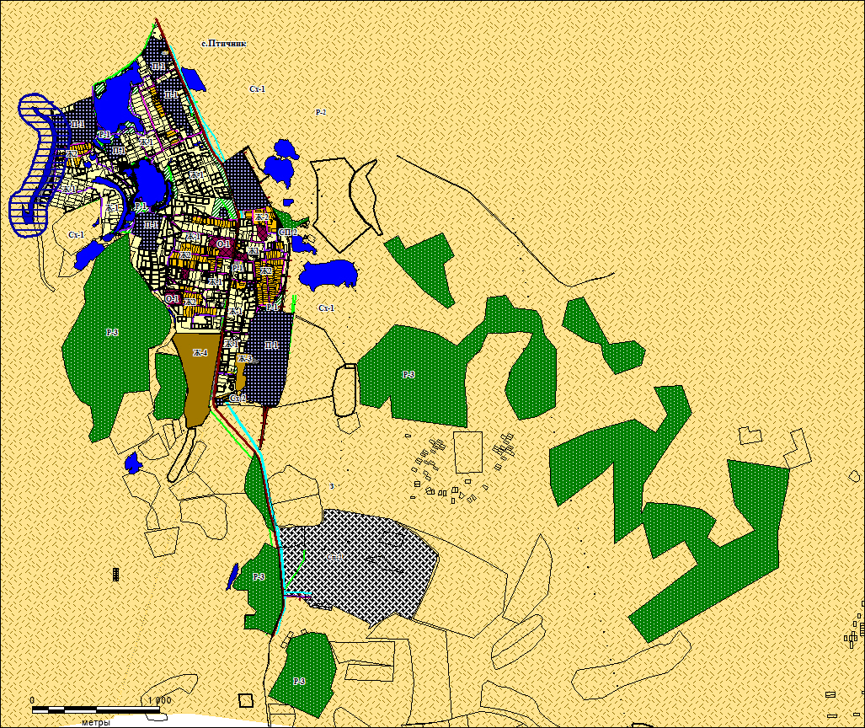
Экспликация:
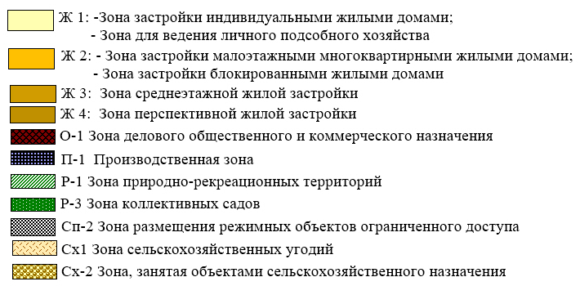

Приложение 2
к решению Собрания депутатов
от 20.09.2019 № 64
3. Карта градостроительного зонирования части территории
Птичнинского сельского поселения – с. Раздольное:
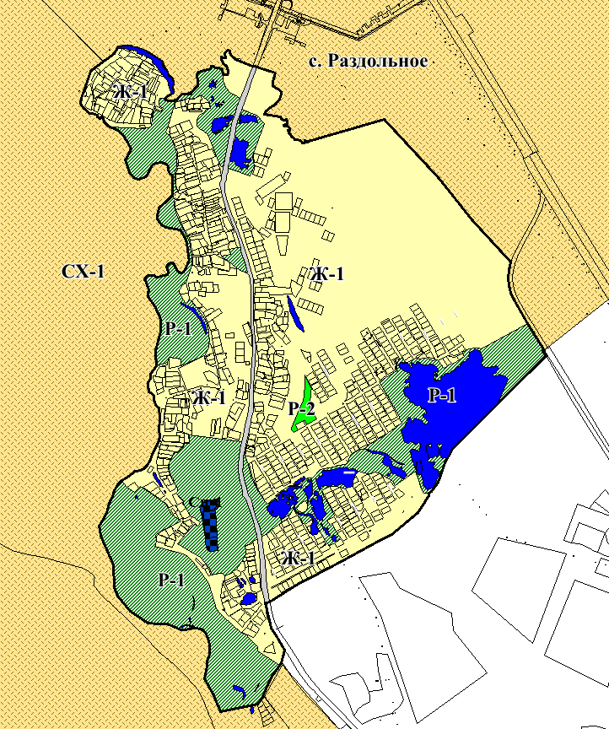

Экспликация:
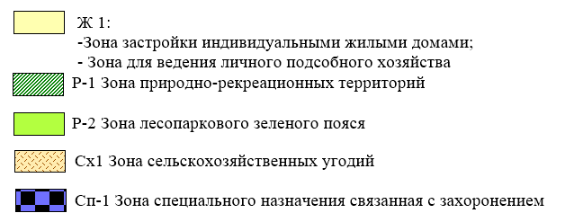

Приложение 3
к решению Собрания депутатов
от 20.09.2019 № 64
5. Карта градостроительного зонирования с. Птичник с зонами особого использования:
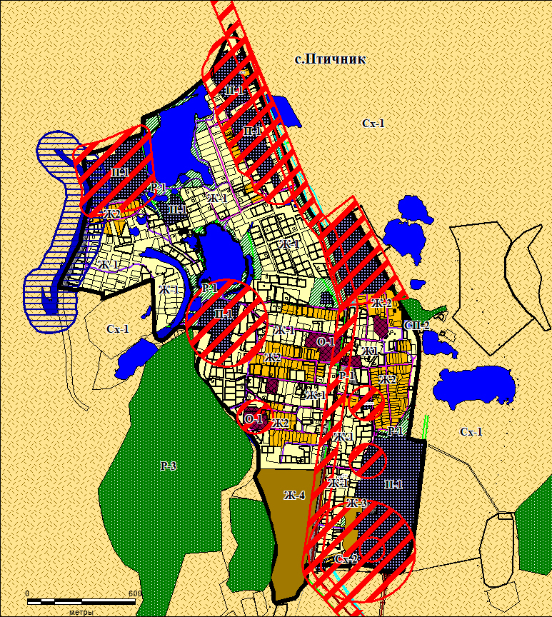

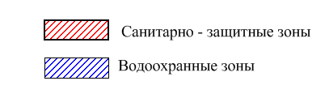

Приложение 4
к решению Собрания депутатов
от 20.09.2019 № 64
6. Карта градостроительного зонирования с. Раздольное с зонами особого использования территории.
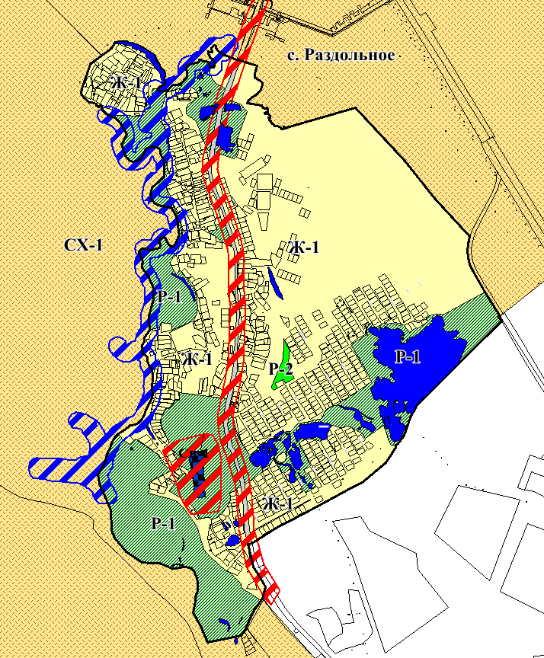

Экспликация:


Межмуниципальный информационный бюллетень Биробиджанского муниципального района
Учредитель – представительный орган муниципального образования «Биробиджанский муниципальный район» - Собрание депутатов
Главный редактор – Рукомеда Е.М.
Время/дата подписания в печать – 16:50 /20.09.2019
Тираж – 130 экз.
Распространяется бесплатно
Адрес редакции – г. Биробиджан ул. Пушкина 5 «Б»

